Министерство науки и высшего образования Российской Федерации

Федеральное государственное бюджетное образовательное   
учреждение высшего образования

«Новгородский государственный университет имени Ярослава Мудрого»

ИНСТИТУТ ЭЛЕКТРОННЫХ И ИНФОРМАЦИОННЫХ СИСТЕМ



ПОЛИТЕХНИЧЕСКИЙ КОЛЛЕДЖ

ТЕХНИЧЕСКОЕ ЗАДАНИЕ НА РАЗРАБОТКУ ПРОГРАММНОГО ПРОДУКТА “Система контроля оборудования «Мой ПТК»”

по дисциплине «ТРПО»  
специальность 09.02.07 Информационные системы и программирование

Руководитель

Л.Н. Цымбалюк  
« » 2025 года

Студент группы 3991

И.И.Барышников « » 2025 года



# Аннотация

Настоящий документ представляет собой пояснительную записку к курсовому проекту на тему «Разработка информационной системы контроля оборудования и учета работы лаборантов “Мой ПТК”». Пояснительная записка содержит подробное описание разработки программного продукта, предназначенного для оптимизации процессов инвентаризации, учета, перемещения и обслуживания техники в Политехническом колледже ПТИ НовГУ.

В разделе “Введение” сформулирована задача, определены цели и задачи проекта, обоснован выбор технологий разработки и инструментальных средств. Также представлены требования к функциональным и нефункциональным характеристикам разрабатываемой системы.

В разделе “Техническое описание” представлено технико-математическое описание задачи, включая математические методы, используемые для отображения интерактивного плана, и технологии, применяемые для разработки клиентской и серверной частей приложения. Подробно описана архитектура системы.

Раздел “Характеристика бизнес-процессов” содержит описание бизнес-процессов, которые автоматизируются с помощью разрабатываемого программного продукта, таких как инвентаризация, учет перемещения, техническое обслуживание и списание техники.

Пояснительная записка также включает описание функциональности системы, включая входные, выходные и промежуточные данные для каждой функции, требования к безопасности и быстродействию, а также требования к составу и параметрам технических средств.

Содержание

Аннотация 2

Введение 5

1. Наименование задачи 5

2. Словесное описание задачи 5

3. Область применения 5

4. Назначение разработки 5

5. Спецификация данных 6

5.1 Входные данные 6

5.2 Выходные данные 7

5.3 Промежуточные данные 8

2. Общая (теоретическая) часть 9

2.1 Постановка задачи 9

2.1.1 Обоснование необходимости разработки 9

2.1.2 Технико-математическое описание задачи 10

2.1.3 Характеристика бизнес-процессов 10

2.1.4 Требования к программе 11

2.2 Обоснование проектных решений 14

2.2.1 Обоснование выбора языков программирования 14

2.2.2 Инструментальные средства 14

2.2.3 Обоснование выбора среды программирования 15

2.2.4 Информационное обеспечение 16

2.3 Обзор и анализ существующих программных систем 16

3. Практическая часть 19

3.1 Анализ задачи 19

3.2 Реализация 20

3.2.1 Обоснование и описание выбора состава технических и программных средств 20

3.2.2 Практическая реализация алгоритмов 20

3.2.3 Реализация интерфейсов 21

3.3 Тестирование 21

Заключение 22

Список литературы 23

# Введение

## 1. Наименование задачи

“Мой ПТК”.

## 2. Словесное описание задачи

Задача курсового проекта заключается в создании информационной системы контроля оборудования и работы лаборантов “Мой ПТК”.

## 3. Область применения

Областью применения моего программного продукта является учебное заведение “Политехнический колледж ПТИ НовГУ”. Направленность проекта имеет узкую специализацию, так как сосредоточена на одном объекте. В качестве возможности для доработки можно сделать проект более универсальным, и сделать возможным его использование не только в предметной области Политехнического колледжа.

## 4. Назначение разработки

В качестве назначения разработки можно рассмотреть следующие пункты:

1. Оптимизация и автоматизация учета техники
2. Упрощение инвентаризации
3. Повышение эффективности управления техникой
4. Контроль технического состояния устройств
5. Визуализация данных об оборудовании
6. Оптимизацию управления техническими ресурсами колледжа
7. Повышение доступности информации для преподавателей и лаборантов

## 5. Спецификация данных

### 5.1 Входные данные

Входные данные информационной системы контроля оборудования и работы лаборантов можно подразделить на группы исходя из разграничения логики программы и разделов веб приложения:

1. На странице подачи заявки на регистрацию в системе входными данными является ФИО пользователя, логин, пароль, подтверждение пароля, должность, возраст, подтверждение согласия на обработку персональных данных, фотография (необязательное поле),
2. На странице входа в систему входными данными являются логин пользователя и пароль
3. На странице кабинета входные данные колеблются в зависимости от выполняемого функционала и роли пользователя в системе:
   1. В том случае, если пользователь является преподавателем и по совместительству владельцем кабинета входными данными будут служить данные о заявке для лаборантов: название обращения, текст обращения, важность обращения, сложность выполняемой задачи
   2. В продолжение прошлого случая, такого рода пользователь имеет доступ к отметке оставленных заявок как выполненных, и тогда входными данными являются подтверждение выполнения заявки
   3. Если пользователь является лаборантом, он может пометить задачу как завершенную с помощью специально предназначенной для этого формы, а также добавить свой комментарий к выполнению, дату начала работы над задачей и дату конца
4. На странице определенного оборудования, входными данными могут являться в том случае, если пользователь является владельцем кабинета или администратором системы поля определенного оборудования для изменения информации о нем
5. На странице интерактивного плана этажа, входными данными независимо от роли в системе является кабинет, на который происходит наведение курсора пользователем, с целью получить подробную информацию о выбранном кабинете
6. На странице интерактивного плана кабинета, входными данными независимо от роли в системе является оборудование, на которое происходит наведение курсора пользователем, с целью получить подробную информацию о выбранном оборудованием
7. При перемещении оборудования из одного кабинета в другой, входными данными будет являться номер соответствующего кабинета, в который происходит перемещение
8. В случае использования функционала поиска техники входными данными является серийный номер, инвентарный номер или название, предварительно необходимо указать в выпадающем списке по какому принципу производить поиск
9. При добавлении новой техники в кабинет входными данными является совокупность характеристик оборудования, координаты на плане, а также инвентарный номер
10. При удалении оборудования входными данными будет являться само оборудование, которое пользователь будет удалять
11. При управлении пользователями администраторами, в случае добавления нового пользователя входными данными будет являться логин, пароль, подтверждение пароля, ФИО и подтверждения согласия на обработку персональных данных

## 5.2 Выходные данные

Выходные данные информационной системы контроля оборудования и работы лаборантов можно также разделить на группы исходя из разграничения логики программы и разделов веб приложения:

1. В случае страницы этажа или кабинета выходными данными является интерактивный план этажа или кабинета
2. Отображение информации о кабинете или оборудовании при наведении на соответствующий элемент
3. При просмотре списка техники в кабинете выходными данными является список необходимого оборудования
4. В случае использования функционала поиска техники, выходными данными является найденная исходя из входных данных техника
5. При перемещении техники из одного кабинета в другой выходными данными будет являться уведомление об успешном или неуспешном перемещении, а также обновление списка оборудования в обоих кабинетах
6. При добавлении задачи для лаборантов выходными данными будет являться обновленный список задач лаборантов

## 5.3 Промежуточные данные

Промежуточные данные информационной системы можно разграничить исходя из выполняемого функционала:

1. При добавлении нового оборудования промежуточными данными являются данные при валидации формы добавления новой техники
2. При изменении информации об оборудовании промежуточными данными являются данные валидации формы об изменении данных об оборудовании
3. При удалении оборудования из системы промежуточными данными являются данные проверки прав доступа на выполняемое действие
4. При перемещении оборудования из одного помещения в другое промежуточными данными будет являться проверка наличия техники в текущем кабинете

# 2. Общая (теоретическая) часть

## 2.1 Постановка задачи

### 2.1.1 Обоснование необходимости разработки

В соответствии с заданием на выпускную квалификационную работу, требуется разработать информационную систему контроля и учета оборудования и работы лаборантов “Мой ПТК”. Разработка информационной системы контроля и учета оборудования и работы лаборантов “Мой ПТК” обусловлена необходимостью оптимизировать процессы, связанные с управлением техническими ресурсами в Политехническом колледже НовГУ Существующие методы учета оборудования, часто используемые в образовательных учреждениях, как правило, основаны на ручном ведении журналов, использовании электронных таблиц и других устаревших способах. Это приводит к ряду проблем, таких как неточность данных, сложность поиска необходимого оборудования, значительные временные затраты на учет и инвентаризацию, а также затрудненный контроль за состоянием и сроками эксплуатации оборудования. Система “Мой ПТК” призвана решить эти проблемы, предоставляя централизованную базу данных, в которой будет храниться вся информация об оборудовании: его наименование, инвентарный номер, серийный номер, технические характеристики, местоположение, состояние, дата ввода в эксплуатацию, история обслуживания и ремонтов. Это позволит значительно упростить процесс инвентаризации, обеспечив быстрый доступ к информации, минимизировать ошибки, связанные с ручным вводом данных, и повысить достоверность информации об оборудовании. Кроме того, система автоматизирует процессы, связанные с работой лаборантов. Ручной учет и контроль оборудования отнимают у лаборантов значительное количество времени, которое можно было бы использовать для выполнения более важных задач, таких как подготовка оборудования к занятиям, консультирование студентов и поддержание порядка в лабораториях. “Мой ПТК” автоматизирует рутинные операции, такие как ведение учета, формирование отчетов, отслеживание перемещений оборудования, что освободит лаборантов от рутинной работы, повысит эффективность их труда и позволит им сосредоточиться на обеспечении бесперебойной работы лабораторий и учебных кабинетов.

### 2.1.2 Технико-математическое описание задачи

Для отображения кабинетов на плане этажей и оборудования на планах кабинетов необходимо использовать геометрические преобразования, а именно при масштабировании плана, а также при перемещении объектов по нему.

При разработке клиентской части необходимо использовать язык гипертекстовой разметки HTML, каскадные таблицы стилей CSS, нативный JavaScript.

При разработке серверной части будет использован фреймворк Python Django.

Обмен данными между клиентом и сервером обеспечить с помощью HTTP протокола.

Для структурированного представления данных при обмене между клиентом и сервером необходимо использовать формат JSON.

Для хранения информации о кабинетах, оборудовании и пользователях, а также любой другой информации использовать СУБД Sqlite3.

При написании, отладке и тестирования программного кода использовать среду разработки Visual Studio Code.

Для отслеживания изменений в коде необходимо использовать систему контроля версий Git.

Для управления зависимостями проекта и установки библиотек и фреймворков допускается возможным использовать менеджер

### 2.1.3 Характеристика бизнес-процессов

* Инвентаризация техники (Процесс периодической проверки наличия и состояния техники в учреждении). Участниками являются лаборанты и администрация
* Учет перемещения техники (Процесс отслеживания перемещения техники между кабинетами и подразделениями учреждения). Осуществляют этот процесс лаборанты, с подтверждением администрации
* Учет технического обслуживания и ремонта производится лаборантами под контролем администрации и начальства
* Списание техники производится администрацией и комендантом
* Планирование закупок техники осуществляется администрацией и комендантом.

### 2.1.4 Требования к программе

#### 2.1.4.1 Требования к инструментальному программному обеспечению

Требования к инструментальному ПО можно разбить на следующие составляющие:

* Среда разработки (IDE). В качестве среды разработки необходимо использовать Visual Studio Code
* В качестве системы контроля версий рекомендуется использовать Git
* Пакетный менеджер pip
* Для работы с базой данных предоставляется возможным использовать MySQL
* При прототипировании необходимо использовать Figma

#### 2.1.4.2 Требования к функциональным характеристикам

* Отображение интерактивного плана
* Управление информацией о кабинетах
* Управление информацией об оборудовании
* Поиск оборудования
* Учет техники
* Управление пользователями

#### 2.1.4.3 Общие требования к функционалу программы

* Удобство использования
* Производительность
* Безопасность
* Надежность
* Соблюдение стандартов кодирование
* Соблюдение стандартов веб-разработки
* Ведение журнала действий пользователей

#### 2.1.4.4 Требования к дизайну

Интерфейс должен быть интуитивно понятным и удобным в использовании для пользователей с различным уровнем компьютерной подготовки. Использовать современный и минималистичный дизайн. Цветовая палитра должна быть приятной для глаз и соответствовать корпоративному стилю НовГУ. Важно обеспечить четкость и читаемость информации. Использование единообразных элементов интерфейса (кнопки, поля ввода, заголовки). Навигация должна быть простой и понятной. Максимально использовать визуальные элементы для представления информации (например, интерактивный план учреждения). Интерфейс должен быть отзывчивым и адаптивным, обеспечивая корректное отображение на различных устройствах (компьютеры, планшеты, смартфоны) с разными разрешениями экрана. Предусмотреть возможность настройки интерфейса (например, выбор цветовой схемы, расположения элементов) для пользователей. Использование стандартов веб-дизайна (HTML, CSS, JavaScript) для обеспечения кроссбраузерности и соответствия современным требованиям. Дизайн информационной системы должен соответствовать тематике и дизайну, а также цветовой гамме системы НовГУ.

#### 2.1.4.5 Требования к быстродействию

Система должна обеспечивать минимальное время отклика на действия пользователя (например, клик по кнопке, ввод данных) - не более 1-2 секунд. Не должно быть длительных задержек при выполнении операций. Также, программный продукт должен обеспечивать стабильную производительность даже при увеличении количества одновременных пользователей.

#### 2.1.4.6 Требования к составу и параметрам технических средств

Любой современный компьютер или мобильное устройство, способное запускать современный веб-браузер (Chrome, Firefox, Safari, Edge). Также браузер должен поддерживать следующие технологии: HTML5, CSS3 и JavaScript.

#### 2.1.4.7 Требования к безопасной работе

Под безопасной работой информационной системы контроля и учета оборудования “Мой ПТК” следует понимать совокупность следующих аспектов:

* Все пользователи должны проходить аутентификацию, перед получением доступа к системе.
* Защита от SQL инъекций. Она обеспечивается базовыми встроенными инструментами Django, на котором будет написано веб-приложения.
* Физическая безопасность. Под ней следует понимать защиту серверов с хранимой информацией от внешних воздействий природного или человеческого фактора.
* Журналирование действий пользователей. Этот аспект позволяет анализировать подозрительную активность пользователей.
* Защита данных при передаче. Все данные, предаваемые между клиентом и сервером, должны быть зашифрованы с использованием протокола HTTPS.

## 2.2 Обоснование проектных решений

### 2.2.1 Обоснование выбора языков программирования

Выбор Django в качестве основного фреймворка для backend-разработки обусловлен его рядом преимуществ. Во-первых, Django имеет высокоуровневую архитектуру, что позволяет ускорить процесс разработки, упростить написание кода и сделать его более читаемым. Во-вторых, встроенный ORM (Object-Relational Mapper) Django значительно упрощает взаимодействие с базой данных, избавляя разработчика от необходимости писать сложные SQL-запросы. Это делает разработку более быстрой и менее подверженной ошибкам. В-третьих, Django предоставляет встроенные механизмы обеспечения безопасности, такие как защита от CSRF-атак, SQL-инъекций и других уязвимостей, что обеспечивает надежность разрабатываемого приложения.

Выбор HTML, CSS и JavaScript для frontend-разработки также обоснован. HTML обеспечивает структуру веб-страниц, CSS отвечает за их оформление, а JavaScript добавляет интерактивность и динамическое поведение. Вместе эти технологии позволяют создать современный и удобный пользовательский интерфейс. JavaScript, в частности, позволяет реализовать интерактивный план учреждения, обеспечивая удобную навигацию и отображение информации о размещении техники.

### 2.2.2 Инструментальные средства

Для разработки информационной системы “Мой ПТК” будет использоваться следующий инструментарий:

* Git: система контроля версий, которая позволит отслеживать изменения в коде, управлять разными версиями проекта, работать над проектом командой разработчиков и предотвращать потерю данных.
* Django Framework: фреймворк на языке Python, который будет использоваться для разработки backend-части приложения. Django обеспечивает структуру для создания веб-приложений, упрощает работу с базами данных и предоставляет инструменты для реализации различных функций, таких как обработка запросов, аутентификация пользователей и т.д.
* HTML, CSS и JavaScript: эти технологии будут использоваться для создания frontend-части приложения, то есть пользовательского интерфейса. HTML отвечает за структуру веб-страниц, CSS - за их оформление, а JavaScript - за добавление интерактивности и динамического поведения.
* MySQL: система управления базами данных (СУБД), которая будет использоваться для хранения данных о технике, лаборантах и другой информации, необходимой для работы системы. MySQL предоставляет надежное хранилище данных и инструменты для эффективного управления ими.
* pip: менеджер пакетов Python, который будет использоваться для установки и управления зависимостями проекта, то есть сторонними библиотеками и модулями, необходимыми для работы Django и других компонентов системы.

### 2.2.3 Обоснование выбора среды программирования

Visual Studio Code выбран в качестве среды разработки благодаря своей легковесности, гибкости, широкой поддержке языков программирования, наличию мощных инструментов отладки и интеграции с Git, что обеспечивает эффективную разработку

### 2.2.4 Информационное обеспечение

Для реализации проекта “Мой ПТК” потребуется следующее информационное обеспечение. Git будет использоваться в качестве системы управления версиями, позволяющей отслеживать изменения в коде, обеспечивать совместную работу над проектом нескольких разработчиков и предотвращать потерю данных. В качестве системы управления базой данных (СУБД) будет использоваться Sqlite3. Sqlite3 является легкой, встроенной базой данных, которая хорошо подходит для небольших проектов и не требует установки отдельного сервера баз данных. Данные о технике, кабинетах, лаборантах и прочая информация, необходимая для работы системы, будут храниться в Sqlite3. Для создания документации, описания функциональности, требований и подготовки отчетов будут использоваться текстовые редакторы, такие как Word. Для подготовки презентационных материалов, демонстрации работы системы и визуализации данных планируется использовать приложения, например, PowerPoint.

## 2.3 Обзор и анализ существующих программных систем

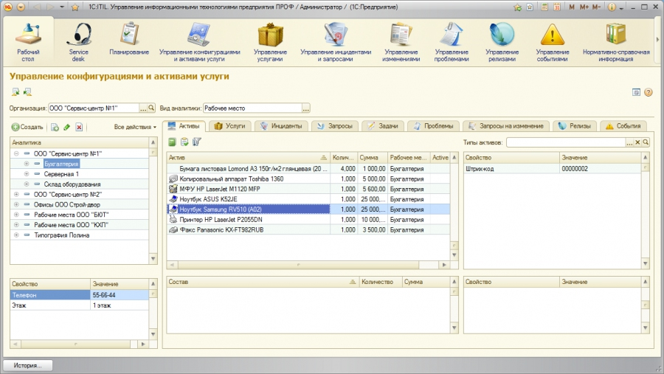

Рисунок 1 “1С:ITIL Управление информационными технологиями предприятия”

Я проанализировал существующие системы учета техники, например, “1С: ITIL Управление информационными технологиями предприятия” а также “Asset Panda”.

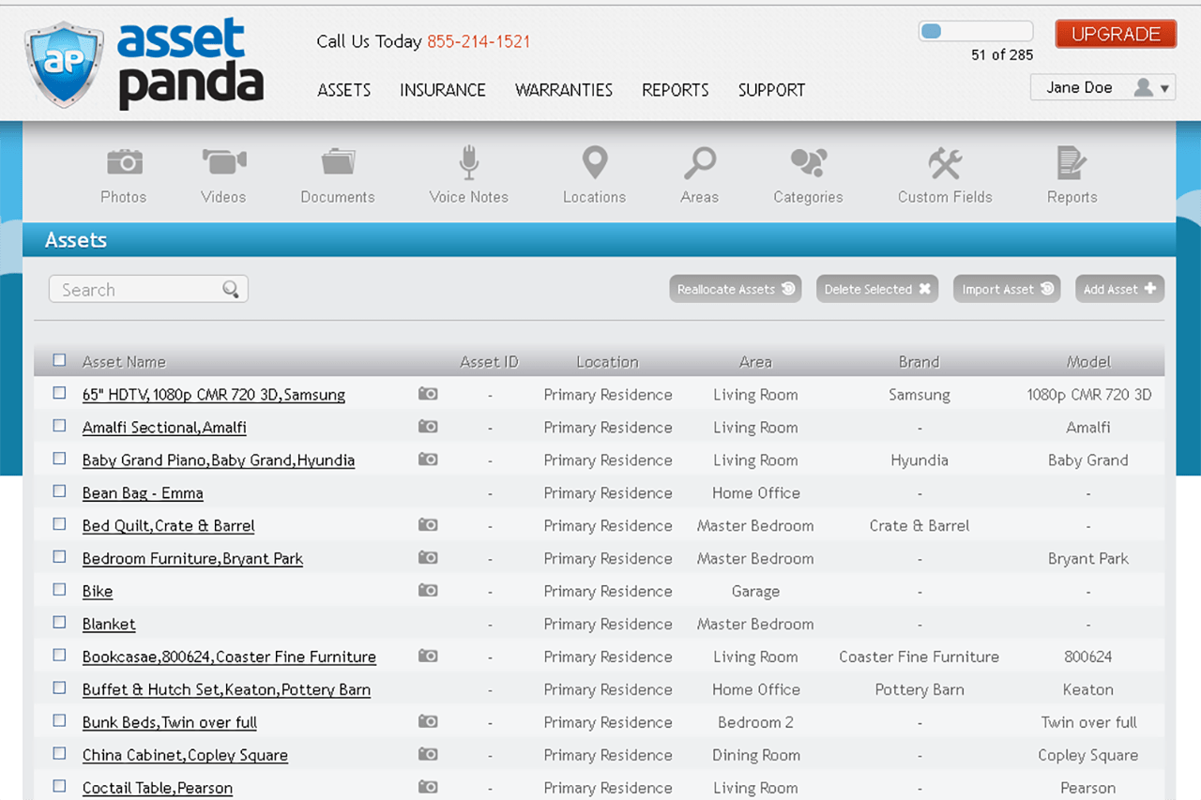

Рисунок 2“Asset Panda”

И как итог анализ существующих систем учета техники выявил ряд проблем, которые подтверждают необходимость разработки информационной системы “Мой ПТК” для Политехнического колледжа ПТИ НовГУ. Например, такие комплексные решения, как “1С: ITIL Управление информационными технологиями предприятия”, хоть и обладают широким функционалом, но отличаются сложным интерфейсом, высокой стоимостью и ориентированы на крупные организации. Это делает их непрактичными для образовательных учреждений, требующих более простого и доступного решения. Онлайн-сервисы, подобные “Asset Panda”, предлагают облачные решения, но часто имеют ограниченные возможности кастомизации, сложности с интеграцией с существующей инфраструктурой и зависят от политики поставщика. Кроме того, многие из этих решений не предоставляют удобной визуализации размещения техники на интерактивном плане, что существенно усложняет поиск и отслеживание оборудования. Разрабатываемая система “Мой ПТК” будет учитывать эти недостатки, предлагая интуитивно понятный интерфейс, адаптированный под нужды колледжа, и интегрированный интерактивный план для визуализации размещения техники. Это позволит повысить эффективность учета, оптимизировать работу лаборантов и обеспечить соответствие конкретным требованиям учебного заведения, избежав при этом необходимости приобретения дорогих и сложных решений.

# 3. Практическая часть

## 3.1 Анализ задачи

На данном этапе будет произведен всесторонний анализ задачи разработки информационной системы “Мой ПТК”. Будут определены основные функциональные требования к системе, включая учет оборудования, контроль его местоположения, управление перемещениями, планирование технического обслуживания, ведение истории ремонтов и учет лаборантов. Будут проанализированы существующие процессы учета техники в Политехническом колледже ПТИ НовГУ, выявлены их сильные и слабые стороны, а также определены основные проблемы, которые система должна решить. Будут сформулированы функциональные и нефункциональные требования к системе, такие как производительность, масштабируемость, безопасность и удобство использования. Будет проведено детальное описание предметной области, включающее в себя структуру данных, взаимодействие пользователей с системой и разработку сценариев использования. В результате анализа будет сформировано четкое представление о задачах, которые должна решать система, и разработана спецификация, определяющая все аспекты разработки.

Проведено исследование текущего учета техники в Политехническом колледже ПТИ НовГУ (или определены требования к будущему учету, если учет отсутствует). Выявлены недостатки: ручной учет, отсутствие централизованной базы данных, сложности отслеживания перемещений и планирования обслуживания.

Определены функциональные требования: учет оборудования (название, инвентарный номер, характеристики, дата приобретения, стоимость, ответственный, состояние, фотографии), учет кабинетов/аудиторий, интерактивный план, управление перемещениями, техническое обслуживание (планирование, учет), ремонт, учет лаборантов, отчетность, поиск, безопасность.

Разработаны сценарии использования: добавление оборудования, перемещение оборудования, отметка ТО, формирование отчета, поиск оборудования.

Определены нефункциональные требования: производительность, удобство использования, масштабируемость, безопасность.

Сформирована спецификация системы.

## 3.2 Реализация

### 3.2.1 Обоснование и описание выбора состава технических и программных средств

Visual Studio Code - легковесность, удобный интерфейс, поддержка языков, отладка, интеграция с Git. Python - простота, читаемость, широкие возможности, библиотеки. Django - высокоуровневая архитектура, ORM, безопасность, масштабируемость. HTML, CSS, JavaScript - создание пользовательского интерфейса. MySQL - надежность, масштабируемость, поддержка сложных запросов. Git - управление кодом, совместная работа. pip - управление зависимостями.

Postman (или аналог) для тестирования API.

Архитектура: трехзвенная (frontend, backend, база данных). Взаимодействие через API (Django REST framework).

### 3.2.2 Практическая реализация алгоритмов

Реализация основных функциональностей. Примеры алгоритмов и код (Python, Django):

* Добавление оборудования: Получение данных из формы, валидация, сохранение в базу (Django ORM). Пример models.py. Пример views.py (добавление формы).
* Поиск оборудования: Получение запроса, запрос к базе данных (фильтрация с использованием Django ORM), отображение результатов. Пример views.py (поиск).
* Планирование технического обслуживания: Создание задачи, указание даты, уведомления, отметка о выполнении, история. Пример models.py.

### 3.2.3 Реализация интерфейсов

Основными элементами пользовательского интерфейса являются: страница авторизации и регистрации в системе, главная с интерактивным планом этажа и возможность его выбора, страницей отдельного кабинета (переход на эту страницу возможен через интерактивный план этажа), страница оборудования, профиля, задачи для лаборанта.

### 3.3 Тестирование

# Заключение

В результате проведенной работы была разработана информационная система “Мой ПТК”, предназначенная для автоматизации учета техники в Политехническом колледже ПТИ НовГУ. В ходе реализации были выполнены все поставленные задачи: проведен анализ предметной области, определены функциональные и нефункциональные требования, разработана архитектура системы, выбран оптимальный набор программных и технических средств, реализованы основные алгоритмы и интерфейсы.

Система обеспечивает эффективное управление техническими ресурсами, позволяя вести централизованный учет оборудования, отслеживать его местоположение, планировать техническое обслуживание и ремонт, а также формировать различные отчеты. Интерактивный план обеспечивает наглядное представление данных о размещении оборудования, упрощая его поиск и инвентаризацию. Разработанный интерфейс, учитывающий принципы удобства использования, делает работу с системой интуитивно понятной и комфортной для пользователей.

Таким образом, информационная система “Мой ПТК” является эффективным и практичным решением для оптимизации управления техническими ресурсами в Политехническом колледже ПТИ НовГУ, соответствующим всем поставленным требованиям и готовым к внедрению и использованию.

# Список литературы

Официальная документация Django: (<https://www.djangoproject.com/>): Основной источник информации по фреймворку Django, его функциям, возможностям, API и лучшим практикам разработки.

Официальная документация MySQL: (<https://dev.mysql.com/doc/>) Руководства и справочники по системам управления базами данных, используемым для хранения данных.

Основы HTML, CSS и JavaScript: (Различные учебные материалы, онлайн-курсы, справочники): Общие ресурсы, посвященные основам веб-разработки.

Официальная документация Django REST Framework: (<https://www.django-rest-framework.org/>): Подробное руководство по использованию Django REST Framework для создания RESTful API.